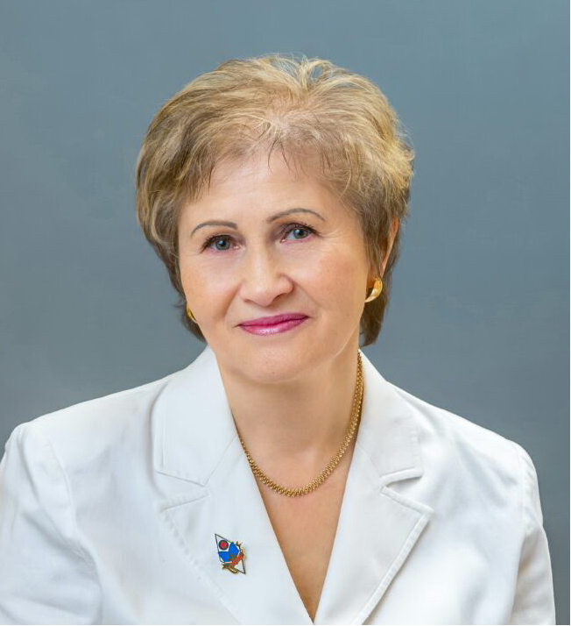«Реализация идей Л. С. Выготского в современном дошкольном образовании»
Автор: Загвоздкина Галина Николаевна
воспитатель МДОУ № 60 «Огонек» г. Нерюнгри.
Адрес: 678960 РС (Якутия), г. Нерюнгри, ул. Дружбы народов, дом 11/1. Учёной степени нет.
Тел. 9247674432, E-mail: zagvozdkina_g@mail.ru
Аннотация
Данная статья о трудах известного русского психолога Л.С. Выготского. В настоящее время растёт количество детей с ограниченными возможностями здоровья, отсюда вытекает актуальность настоящей статьи. В ней рассмотрены проблемы, которые раскрыли законы культурного развития личности, значение социальной среды, основные положения культурно-исторической концепции Выготского. Автор предполагает, что в статье отражены основные направления исследований учёного в вопросах коррекционной педагогики и психологии. Автор делает вывод о значительной роли трудов Л.С. Выготского на развитие коррекционной работы в образовании.
Ключевые слова к статье: проблема, дефект, коррекции нарушений, формирование, развитие, обучение, воспитание, педагогика, психология.
Лев Семенович Выготский – крупнейший ученый, выдающийся гуманист, один из создателей отечественной психологии. Несмотря на то, что учение Л.С. Выготского было создано более 90 лет назад, оно до настоящего времени не теряет своей актуальности и значимости. Более того, на мой взгляд, интерес к его теории со временем только возрастает. В настоящее время происходит переосмысление содержания коррекционной работы в соответствии с новыми Федеральными Государственными Образовательными Стандартами, которые учитывают образовательные потребности особенностей детей с ограниченными возможностями здоровья. Л.С. Выготский исследовал закономерности развития обычных детей и аномальных. В процессе исследований ученый пришел к изучению не только процесса развития ребенка, но и его воспитания. А поскольку изучением воспитания занимается педагогика, Лев Семёнович начал исследования и в этом направлении. Он считал, что любой педагог должен строить свою работу с опорой на психологическую науку. Так у него связалась психология с педагогикой. А несколько позже выделилась отдельная наука в социальной педагогике - психологическая педагогика.
Занимаясь педагогикой, ученый увлекся новой наукой педологией (знания о ребенке с точки зрения разных наук) и стал главным педологом страны. Он выдвинул идеи, которые раскрыли законы культурного развития личности, ее психических функций (речи, внимания, мышления), объяснили внутренние психические процессы ребенка, его отношения с окружающей средой. Его идеи по дефектологии положили начало коррекционной педагогике, которая стала практически помогать особым детям. Л.С. Выготский не разрабатывал методики воспитания и развития детей, но его концепции правильной организации обучения и воспитания стали основой многих развивающих программ и систем.
Основная идея Выготского сводилась к следующему: «Чтобы понять внутренние психологические процессы, надо выйти за пределы организма ребенка и искать объяснение в общественных отношениях этого организма со средой. Не внутри мира или духа, но в социальных отношениях таится разгадка тайн, интересующая психологов».
Проведенные Львом Семеновичем исследования в области дефектологии до сих пор являются основополагающими при разработке программ развития, обучения и воспитания детей с особыми образовательными потребностями. Именно его идеи о компенсаторных возможностях организма, о динамическом подходе в изучении возможностей ребенка, об опоре при обучении ребенка на его актуальный уровень развития и предвидение «зоны ближайшего развития» - лежат в основе разработанных нами и применяемых в практике работы коррекционно-развивающих программ для работы с детьми коррекционных .
Исследования, идеи, гипотезы и концепции ученого намного опередили время. В коррекционной работе с детьми с ограниченными возможностями здоровья (ОВЗ) я использую различные методы: словесные (вопросы, объяснение, беседы, рассказ), повторы, одноступенчатые инструкции, рассказы чёткие, лаконичные, эмоциональные; наглядные (экскурсии, наблюдения, демонстрация наглядных иллюстраций, схем), при этом использую принцип полисенсорной основы обучения, то есть с опорой на все органы чувств (предлагаю посмотреть, понюхать, потрогать, попробовать на вкус); практические (упражнения, дидактические игры). Из нетрадиционных методов использую музыкотерапию, пескотерапию. Исходя из опыта своей работы, вижу, что применение всех методов в совокупности приводит к наиболее эффективному положительному результату.
Главный тезис современной дефектологии гласит: «ребенок, развитие которого осложнено дефектом, не есть просто менее развитой, чем его нормальные сверстники, но развитой иначе.(5 с3). В статье «Проблема культурного развития ребёнка», следуя идее общественно – исторической природе психики, Л.С. Выготский совершает переход к трактовке социальной среды не как «фактора», а как «источника» развития личности.
Овладение ребенком связью между знаком и значением, использование речи знаменует возникновение новых психологических функций, лежащих в основе высших психических процессов. Выдвижение принципа «внешнее через внутреннее» в культурно-исторической теории расширяет понимание ведущей роли субъекта в различных видах активности – прежде всего в ходе обучения и самообучения. «Культурное развитие заключается именно в овладении такими вспомогательными средствами поведения, которые человечество создало в процессе своего исторического развития, и какими являются язык, письмо, система счисления и др.» Примитивность, как задержка в культурном развитии, осложняет почти всегда развитие ребёнка, отягчённого дефектом. «Одно есть задержка органического или естественного развития, коренящаяся в дефектах мозга. Другое – задержка в культурном развитии поведения, вызванная недостаточностью овладением средствами культурного мышления»(5 с15). В практической работе с детьми использую концепцию Л.С. Выготского «О развивающем характере обучения». Стараюсь организовать работу так, чтобы, как утверждал учёный, «воспитание вело за собой развитие», определяю «зону актуального развития» (то, что ребёнок выполняет самостоятельно) и «зону ближайшего развития» (его потенциальные возможности). Исправление недостатков познавательной деятельности детей провожу в ходе игровой, учебной и трудовой деятельности. Подлинным психологическим достижением учёного стало открытие «зоны ближайшего развития». Л.С. Выготский пишет, что «уровень актуального развития характеризует успех развития, итоги развития на вчерашний день, а зона ближайшего развития характеризует развитие ребенка на завтрашний день». Феномен зоны ближайшего развития свидетельствует о ведущей роли обучения в умственном развитии, которое должно «забегать вперёд развитию». Совершенно очевидно, что эта концепция Л.С. Выготского есть глубинная теоретико – психологическая основа педагогики сотрудничества и развивающего обучения. И в этом одна из главных заслуг Л.С. Выготского не только перед общей и педагогической психологией, но и перед всем российским образованием.
Кроме основной рабочей программы группы компенсирующей направленности, которую разрабатываем с учётом физического и психического развития детей нашей группы, используем, разработанный нами проект программы «Формирование начальных представлений о здоровом образе жизни посредством игровых технологий». На каждого ребёнка совместно с узкими специалистами составляем индивидуальные коррекционные программы развития на основании специфических индивидуальных особенностей становления личности, которые согласовываем и принимаем на ПМПк учреждения. Теоретической основой программ коррекционных занятий являются концептуальные положения теории Л.С. Выготского: об общих законах развития аномального и нормально развивающего ребенка; о структуре дефекта и возможностях его компенсации; о применении системного подхода к изучению ребенка, учет зон его актуального и ближайшего развития при организации психологической помощи; об индивидуализированном и дифференцированном подходе к детям в процессе реализации коррекционной психолого-педагогической программы. Коррекционно-развивающая работа в нашей группе строится с учётом чёткой организации пребывания детей в детском саду, правильного распределения нагрузки в течении дня, координации и преемственности в работе дефектолога, логопеда и воспитателей.
Сформулированный Львом Семёновичем закон гетерохранности развития утверждает, что психическое развитие не совпадает с хронологическим возрастом, то есть имеет свой ритм, отличающийся от ритма биологического созревания.
В его трудах доказано, что социальная ситуация воспитания формирует или задерживает процесс реализации потенциальных возможностей ребенка. Учет соотношения первичных нарушений и вторичных отклонений, а также признание неравномерности детского развития послужили основой для понимания механизмов компенсации и построения на их базе коррекционного воспитания и обучения. Выготский считал, что «всякий физический недостаток не только изменяет отношение ребенка к миру, но прежде всего сказывается на отношениях с людьми». Он подчеркивал, что «действительное движение процесса развития детского мышления совершается не от индивидуального к социализированному, а от социального к индивидуальному.»
Положение Л.С. Выготского о том, что «ребенок с дефектом – еще не дефективный ребенок»(5 с3), «что «замещение и компенсация»(5 с5) как закон, возникают в виде стремлений там, где есть дефект». Л.С. Выготский горячо отстаивал необходимость «социального специального воспитания аномальных детей, указывал на то, что это требует «специальной педагогической техники, особенных методов и приемов»(5 с71). Надо обращать внимание не на то, чего у него нет, а на то, что у него есть и от чего мы можем оттолкнуться, чтобы восстановить нарушенные функции.
В одной из самых последних работ Л. С. Выготского, докладе «Проблема развития и распада высших психических функций», мы находим чёткое психофизиологическое обоснование указанной целостности. Выготский занимался проблемой развития, созревания и распада мозга в норме и патологии на материале разных высших психических функций.
Много внимания в своих работах Л.С. Выготский уделял проблеме изучения аномальных детей и их правильному отбору в специальные учреждения. Современные принципы отбора детей уходят своими корнями в концепцию Л.С. Выготского. Вклад его в теорию воспитания и обучения огромен.
Библиографический список:
- Выготский Л. С. Психология развития человека. М, «Смысл»,2004.-1136с.
- Выготский Л. С. Собр. соч. в 6 т, т.1.М, «Педагогика»,1983.-487с.
- Выготский Л. С. Собр. соч. в 6 т, т.5.М, «Педагогика»,1983.-246с.
- Трофимова Н. М., Дуванова С. П., Трофимова Н. Б., Пушкина Т. Ф. Основы специальной педагогики и психологии. – СПБ: Питер,2006,-304с.

